2015- 2016 EĞİTİM – ÖĞRETİM YILI 7. SINIF FEN BİLİMLERİ DERS PLÂNI
I.BÖLÜM
Dersin Adı: | Fen Bilimleri | 23.Hafta (14 – 18 Mart 2016)
Sınıf: | 7.Sınıf
Ünite No-Adı: | 3.Ünite: Maddenin Yapısı ve Özellikleri 4. Ünite: Aynalarda Yansıma ve Işığın Soğurulması
Konu: | Evsel Atıklar ve Geri Dönüşüm-Kimya Endüstrisi / Aynalar
Önerilen Ders Saati: | 4 Saat
II.BÖLÜM
Öğrenci Kazanımları/Hedef ve Davranışlar: |  | 7.3.6.2. Ülkemizdeki kimya endüstrisinin gelişimine katkı sağlayan resmi/özel kurum ve sivil toplum kuruluşlarının yaptığı çalışmaları araştırır ve sunar. (2 Saat)  7.4.1.1. Ayna çeşitlerini gözlemler ve kullanım alanlarına örnekler verir. (2 Saat)
Ünite Kavramları ve Sembolleri: |  | Kimya Dernekleri  Kimya Sektörü  Düz Ayna  Tümsek Ayna  Çukur Ayna
Uygulanacak Yöntem ve Teknikler: |  | Anlatım, Soru Cevap, Rol Yapma, Grup Çalışması
Kullanılacak Araç – Gereçler: |  | Ayna Çeşitlerini Gözlemleyelim etkinliği için;  Defter  Kalem
Açıklamalar: |  | -
Yapılacak Etkinlikler: |  | Ayna Çeşitlerini Gözlemleyelim (D.K. Sayfa: 141)
Özet: | Kimya Endüstrisi  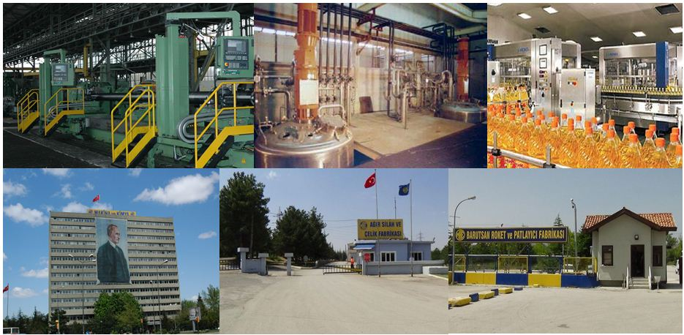  Ülkemizde Makine ve Kimya Endüstrisi Kurumu, kimya endüstrisi alanındaki resmi kurumdur. Ayrıca bu kurumun savunma sanayi alanında birçok fabrikası bulunmaktadır. TÜBİTAK ve üniversitelerin yaptıkları çalışmalarda kimya endüstrisine katkı sağlamaktadır.  Ayna Çeşitleri  Aynalar şekil, ışığı yansıtma ve oluşturdukları görüntünün özelliklerine göre; düz ayna, çukur ayna ve tümsek ayna olmak üzere üç grupta incelenir. Çukur ve tümsek aynalara genel olarak küresel aynalar adı verilir. Düzlem aynalardaki yansıma kanunları küresel aynalarda da geçerlidir.  Tümsek Aynalar  Görüntüleri küçülterek daha geniş alanı gösterirler. Bu özelliklerinden dolayı kavşaklarda, otomobillerin yan ve dikiz aynalarında, mağaza ve marketlerdeki güvenlik kameralarında kullanılır. Bir metal kaşığın arka yüzeyi tümsek ayna özelliği gösterir.  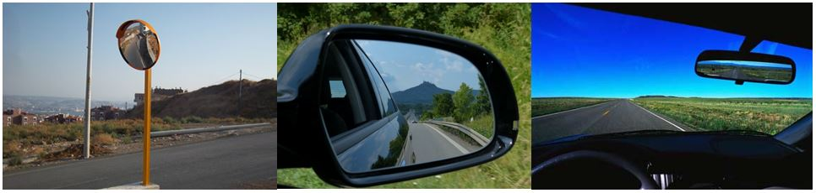  Tümsek Aynaların Kullanım Alanları  Çukur Aynalar  Işığı bir noktaya toplama özelliğine sahiptir. Bu özelliklerinden dolayı otomobil farları ile Güneş enerjisi sistemlerinde çukur aynaların ışığı bir noktaya toplama özelliklerinden yararlanılır. Tümsek aynalara göre daha dar bir alanı gösterir. Ancak çukur aynalar genellikle cisimlerin görüntülerini büyüterek gösterirler ve daha ayrıntılı görüntü oluştururlar. Bu özelliklerinden dolayı dişçilerin ağız muayenelerinde kullandıkları araçlarda, teleskoplarda, mikroskoplarda, tıraş ve makyaj aynalarında kullanılır. Bir metal kaşığın iç yüzeyi çukur ayna özelliği gösterir.  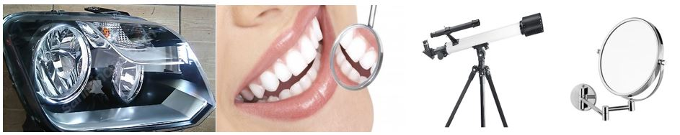  Çukur Aynaların Kullanım Alanları  Düz Aynalar  Görüntü gerçeğiyle birebir aynı özelliklere sahiptir. Bu özelliklerinden dolayı saç tarama, diş fırçalama gibi durumlarda yararlanılmasının yanında, kuaförlerde, berberlerde, mağazalarda, marketlerde kullanılır. Ayrıca düzlem aynalar periskop ve projeksiyon makinası gibi araçlarda kullanılmaktadır.  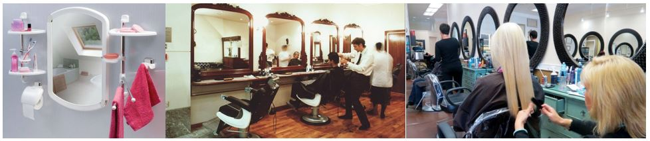  Düz Aynaların Kullanım Alanları
III.BÖLÜM
Ölçme ve Değerlendirme: | *Boşluk dolduralım  *Eşleştirelim Ölçme ve değerlendirme için projeler, kavram haritaları, tanılayıcı dallanmış ağaç, yapılandırılmış grid, altı şapka tekniği, bulmaca, çoktan seçmeli, açık uçlu, doğru-yanlış, eşleştirme, boşluk doldurma, iki aşamalı test gibi farklı soru ve tekniklerden uygun olanı uygun yerlerde kullanılacaktır.
IV.BÖLÜM
Dersin Diğer Derslerle İlişkisi:
V.BÖLÜM
Planın Uygulanmasıyla İlgili Diğer Açıklamalar: | 2. dönem 1. yazılı sınavı: (14-18 MART 2016)
………………………………….. Uygundur
Fen Bilimleri Öğretmeni ………………………………………
Okul Müdürü
NOT: Yukarıdaki günlük planı; ders kitapları ve ünitelendirilmiş yıllık planları baz alarak öğretmenlerimizin kendilerinin hazırlaması özellikle öğretmenin derse – konuya hakim olarak gelmesi açısından son derece önemlidir.
*Geleceğimizin teminatı gençlerimizin daha iyi eğitimi için öğretmenlerimizin çalışma azmini yitirmemesi umuduyla...
www.FenEhli.com

